Упражнения для спины
Для тех, у кого появилась грыжа поясничного отдела позвоночника, упражнения приведены ниже. Этот комплекс считается стандартным, но рассчитан он, прежде всего, на людей, которые уже долгое время страдают от грыжи.
Необходимо учесть, что практически всегда разрабатывается индивидуальное лечение для каждого больного. Можно обратиться к лечащему врачу за рекомендациями и дополнениями к данной программе. Цель этого комплекса – это не только укрепление и развитие позвоночника, но и тренировка мышц спины.
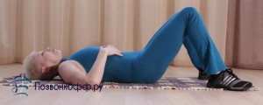1. Для выполнения первого упражнения необходимо лежа на спине, вытянуть руки вдоль туловища, при этом ноги должны быть в наполовину согнутом положении. Мышцы живота должны быть напряжены до твердого состояния. Контролировать напряженные мышцы можно, положив обе руки на живот. При этом дыхание не нужно задерживать. Выполняется упражнение десять-пятнадцать раз.
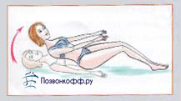2. Исходное положение второго упражнения схоже с предыдущим – лечь на спину с вытянутыми вдоль туловища руками, но ноги необходимо выпрямить. Незначительно приподнимая корпус, ноги должны оставаться на полу все время. Сохранять положение нужно около десяти секунд, а заем медленно опустить тело, тем самым возвращаясь в исходное положение. Выполнять его нужно также десять-пятнадцать раз с перерывами в десять секунд.
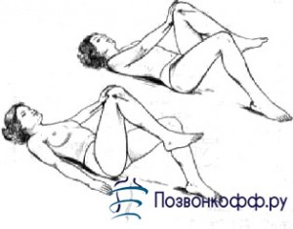3. Третье упражнение тоже выполняется лежа на спине. Ноги немного сгибают, а правую руку вытягивают вперед, располагая кисть на колене противоположной ноги. После этого левая нога сгибается, оказывая сопротивление правой рукой. Это упражнение выполняется с усилием примерно десять секунд, затем нужно плавно принять исходное положение. Выполнять это упражнение нужно по пять-десять раз на каждую руку с пятнадцати секундными перерывами. Во время отдыха мышцы туловища, рук и ног должны быть максимально расслаблены.

Убиваем грыжу наповал нестандартными методиками!
Так же для победы над позвоночной грыжей поясничного отдела гимнастику можно дополнить еще двумя «нестандартными» упражнениями:
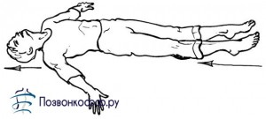1. По-прежнему лежа на спине с вытянутыми руками вдоль тела нужно потянуться прямыми руками за голову на медленном вдохе. Вместе с эти нужно максимально натянуть носки на себя. На момент выполнения поясница должна быть прижата к полу. Расслабиться нужно на выдохе, оставляя руки за головой ладонями вверх. Повторять такое упражнение нужно в среднем по три раза.
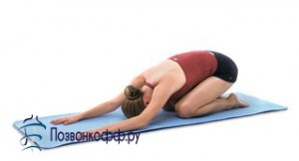2. Нужно сесть ягодицами на пятки, а руки вытянуть перед собой, прислонив ладони к полу. Смысл упражнения в том, чтобы тянуться руками как можно дальше, не отрывая их от пола. Ягодицы тоже должны оставаться на пятках. Почувствуйте, как, округляясь, поясница растягивается.
Вы уже почувствовали, как грыжа и ее неприятные симптомы начали уходить, верно?

